***Выучите вместе с детьми:***

**«Почему у человека две руки и один язык»**

Одна дана нам голова,

А глаза два

И уха два,

И два виска, и две щеки,

И две ноги, и две руки.

Зато один и нос, и рот.

А будь у нас, наоборот,

Одна нога, одна рука,

Зато два рта, два языка, -

Мы только бы и знали,

Что ели да болтали.

С. Маршак

**Работаем в соответствии с законодательством вместе:**

**«В соответствии со статьей 63 «Семейного Кодекса Российской Федерации», статьей 44 Федерального закона «Об образовании в Российской Федерации» Родитель несет ответственность за воспитание и развитие своих детей, обязан заботиться о здоровье, физическом, психологическом, духовном и нравственном развитии своих детей».**

**Договор «Об образовании» между МБДОУ№27 и родителями**

**«Родители (законные представители) несовершеннолетних обучающихся имеют преимущественное право на обучение и воспитание детей перед всеми другими лицами. Они обязаны заложить основы физического, нравственного и интеллектуального развития личности ребенка».**

**П.1, Статья 44 Федерального закона «Об образовании в Российской Федерации"**

**Плодотворного сотрудничества!**

МУНИЦИПАЛЬНОЕ БЮДЖЕТНОЕ ДОШКОЛЬНОЕ ОБРАЗОВАТЕЛЬНОЕ УЧРЕЖДЕНИЕ

«Детский сад общеразвивающего вида №27»

***ПАМЯТКА ДЛЯ РОДИТЕЛЕЙ***

***по образовательной теме***

***«Я - человек»***

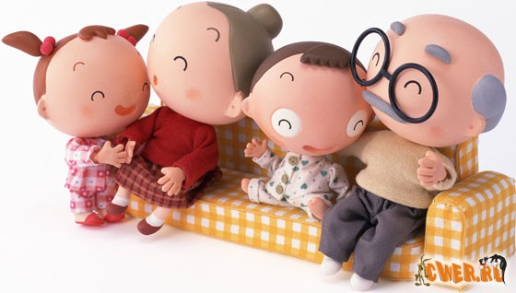

***Составила:***

***Лаврентьева М.И.***

***воспитатель группы №4***

***3-4 года***

***Октябрь***

Уважаемые родители, мы предлагаем Вам игровые задания

по теме «Я - человек»,

которые вы можете выполнить с детьми дома.

***Чем можно заняться с ребенком дома:***

- Рассмотрите вместе со своим ребенком картины и иллюстрации, фотографии (как я рос, моя семья, родители в детстве, старшие дети в детском саду);

- Поиграйте дома в игру «Дочки – матери», но предложите своему ребенку побыть мамой или папой, а вы станете малышом;

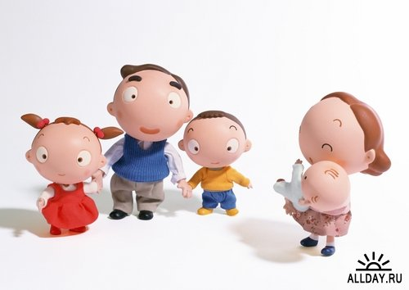

- Побеседуйте с детьми о труде взрослых в семье;

- Поиграйте в игру «Что мама делает дома?»;

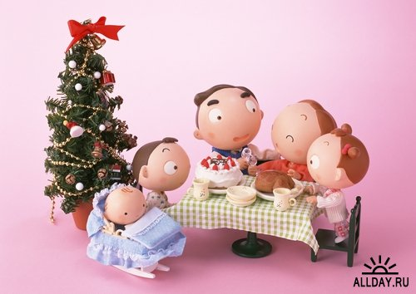

- Почитайте детям произведения С.Маршака: «Великан», «Тело человека», «Руки», «Мои руки», «Ноги»; В. Катаева: «Цветик - семицветик»;Л.Толстого: «Старый дед и внучек»; Е. Пермяка: «Как Маша стала большой».

